La Importancia de los Dientes de Leche
Julio 2013

Por: Anabelle Mudafort, DMD, FAAPD*

Los dientes primarios, mejor conocidos como dientes de leche, son tan importantes en los niños como lo son los dientes permanentes en los adultos. Estos dientes primarios comienzan a erupcionar en boca alrededor de los 6 meses de vida, y la mayoría de los niños ya tienen todos sus dientes primarios a los 3 años. Los dientes primarios tienen dos funciones principales: primero, son necesarios para que su niño(a) pueda masticar y hablar correctamente. Segundo, estos dientes primarios le guardan el espacio a los dientes permanentes que se están desarrollando.

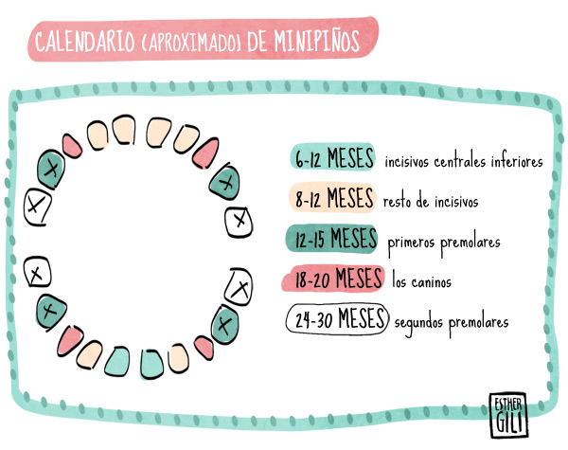

Los dientes de leche usualmente se mantienen en boca hasta que el diente permanente esté listo para aparecer en boca. A medida que el diente permanente va erupcionando, éste va reabsorbiendo las raíces de los dientes primarios hasta que se aflojan y se caen. En pocas semanas, se debe estar viendo el diente permanente en boca.
Hay ocasiones en donde el diente primario se pierde prematuramente, ya sea por algún accidente, caries dentales, o falta de espacio. En este caso, es necesario que el niño(a) sea evaluado por un dentista pediátrico para colocarle un mantenedor de espacio. El mantenedor de espacio es un aparato que se coloca en el lugar del diente de leche que se perdió prematuramente para evitar que el espacio del futuro diente permanente que está por salir se acorte o se cierre. Este aparato puede prevenir problemas de espacio en la dentición permanente. Si no se coloca un mantenedor de espacio, puede que el diente permanente no tenga por donde salir, o que salga fuera de su posición adecuada, afectando así la mordida y la posición de los dientes adyacentes. Cuando existen problemas de alineación en los dientes, se dificulta la higiene en esa área, aumentando así el riesgo a caries y la necesidad de tratamientos de ortodoncia en el futuro.
La Academia Americana de Odontología Pediátrica recomienda que un niño(a) tenga su primera visita dental desde que sale el primer diente en boca, y no más tarde del primer año de vida. En esta primera cita, se evalúa el desarrollo oral del niño, se le enseña a los padres cómo cepillarles correctamente los dientes a sus bebés, y se les brinda orientación nutricional sobre sus niños. Además, se informa a los padres sobre qué deben esperar en los próximos meses, y se recalca la importancia del seguimiento de las visitas dentales cada seis meses, o más frecuente, según recomiende su dentista pediátrico.

* La Dra. Anabelle Mudafort es la actual Presidenta de la Sociedad de Dentistas Pediátricos de Puerto Rico. Es Catedrática Auxiliar de la Escuela de Medicina Dental del Recinto de Ciencias Médicas de la Universidad de Puerto Rico. Tiene práctica privada en Maramar Plaza 101 Ave. San Patricio Suite 1210 Guaynabo, PR 00968. Para más información y citas: 787-946-0277.

